Bydgoszcz, dnia 05. 03. 2013 r.

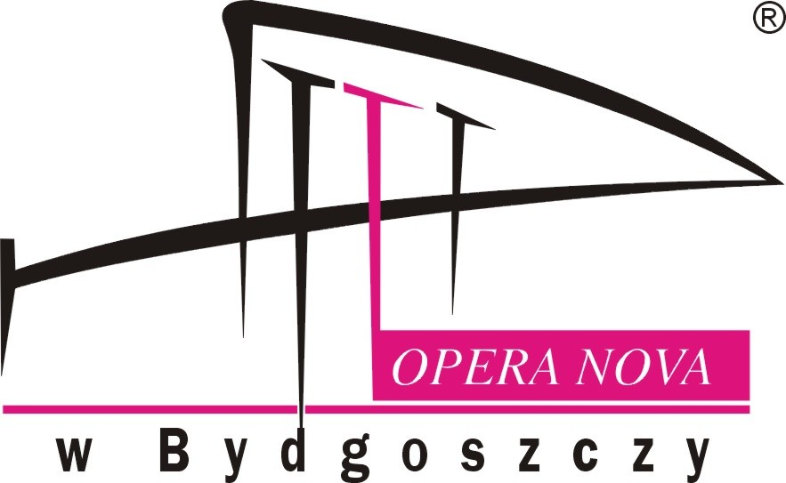

KOREKTA DO ZAPYTANIA OFERTOWEGO NR 4/2013
Nr sprawy: ZP-3310-4/2013

Opera Nova w Bydgoszczy ul. Marszałka Focha 5, 85-070 Bydgoszcz informuje, że została wycofana – Karta katalogowa nr 2 z Zapytania Ofertowego nr 4/2013, na „Oświetlenie pomnika Nova Łuczniczka”.
Pozostałe warunki Zapytanie Ofertowego nr 4/2013 nie ulegają zmianie.

